Diplôme National du Brevet 2011

Diplôme National du Brevet
Série Collège
Amérique du Nord - Session Juin 2011

Durée de l'épreuve : 2 h 00 Coefficient : 1
L'usage de la calculatrice est autorisé, dans le cadre de la réglementation en vigueur.
I - Activités numériques | 12 points
II - Activités géométriques | 12 points
III - Problème | 12 points
Qualité de rédaction et de présentation | 4 points

Activités numériques (12 points)

exercice 1
Le professeur choisit trois nombres entiers relatifs consécutifs rangés dans l'ordre croissant. Leslie calcule le produit du troisième nombre par le double du premier.
Jonathan calcule le carré du deuxième nombre puis il ajoute 2 au résultat obtenu.
1. Leslie a écrit le calcul suivant :
Jonathan a écrit le calcul suivant :
a) Effectuer les calculs précédents.
b) Quels sont les trois entiers choisis par le professeur ?
2. Le professeur choisit maintenant trois nouveaux entiers. Leslie et Jonathan obtiennent alors tous les deux le même résultat.
a) Le professeur a-t-il choisi 6 comme deuxième nombre ?
b) Le professeur a-t-il choisi comme deuxième nombre ?
c) Arthur prétend qu'en prenant pour inconnue le deuxième nombre entier (qu'il appelle ), l'équation permet de retrouver le ou les nombres choisis par le professeur.
A-t-il raison? Expliquer votre réponse en expliquant comment il a trouvé cette équation, puis donner les valeurs possibles des entiers choisis.

exercice 2
La vitesse de la lumière est 300 000 km/s.
1. La lumière met de seconde pour aller d'un satellite à la Terre.
Calculer la distance séparant le satellite de la Terre.
2. La lumière met environ 8 minutes et 30 secondes pour nous parvenir du soleil. Calculer la distance nous séparant du Soleil. Donner le résultat en écriture scientifique.

exercice 3
Cet exercice est un questionnaire à choix multiples (QCM). Pour chaque question, une seule réponse est exacte. Aucune justification n'est demandée. Une réponse correcte rapporte 1 point. L'absence de réponse ou une réponse fausse ne retire aucun point. Indiquer sur la copie, le numéro de la question et la réponse.
 |  | Réponse A | Réponse B | Réponse C
1. | Quelle est la forme factorisée de ?
2. | Que vaut ?
3. | À quelle autre expression le nombre 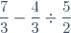est-il égal ? | 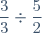 | 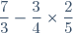
4. | Quels sont les nombres premiers entre eux ? | 774 et 338 | 63 et 44 | 1 035 et 774
5. | Quel nombre est en écriture scientifique ?

Activités géométriques (12 points)

exercice 1
On a empilé et collé 6 cubes de 4 cm d'arête et un prisme droit de façon à obtenir le solide représenté ci-dessous. La hauteur du prisme est égale à la moitié de l'arête des cubes.
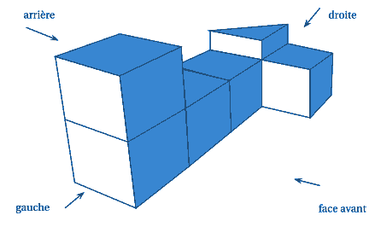
1. Dessiner en vraie grandeur une vue de l'arrière du solide.
2. Calculer le volume en cm³ du solide.
3. Étude du prisme droit.
a) On nomme ce prisme ABCDEF, comme sur la figure ci-dessous.
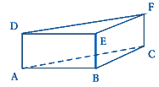
Quelle est la nature de la base de ce prisme droit ? Justifier la réponse.
b) Vérifier par des calculs que la longueur AC cm.
c) En déduire la valeur exacte de l'aire de la face ACFD. Donner l'arrondi au mm² près.

exercice 2
Dans cet exercice, on n'attend aucune justification, mais toutes les étapes du calcul devront apparaître.
On considère la figure suivante où les points B, C et D sont alignés. La figure n'est pas à l'échelle.
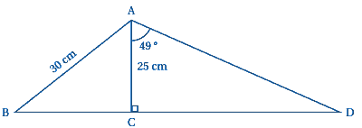
1. Calculer la valeur exacte de la distance BC.
2. Calculer l'arrondi de la distance BD au millimètre près.

exercice 3
Dans la configuration ci-dessous, les droites (SA) et (OK) sont parallèles. On sait que SA = 5 cm, OA = 3,8 cm, OR = 6,84 cm, et KR = 7,2 cm
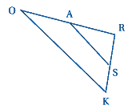
Les questions de cet exercice ont été effacées, mais il reste ci-dessous des calculs effectués par un élève, en réponse aux questions manquantes.
1.
2. 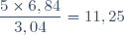
3.
En utilisant tous les calculs précédents, écrire les questions auxquelles l'élève a répondu, et rédiger précisément ses réponses.
12 points

probleme
Le directeur d'un théâtre sait qu'il reçoit environ 500 spectateurs quand le prix d'une place est de 20 €. Il a constaté que chaque réduction de 1 euro du prix d'une place attire 50 spectateurs de plus.
Toutes les parties sont indépendantes.

Partie 1
1. Compléter le tableau 1 suivant :
Réduction en € | Prix de la place en € | Nombre de spectateurs | Recette du spectacle
0 | 20 | 500
1 | 19 | ... | ... = ...
... | ... | 600 | ... = ...
 | 16 | ... | ... = ...
2. On appelle le montant de la réduction (en €). Compléter le tableau 2 suivant :
Réduction en € | Prix de la place en € | Nombre de spectateurs | Recette du spectacle
 | ... | ... | ...
3. Développer l'expression de la recette obtenue à la question 2.

Partie 2
Le directeur de la salle souhaite déterminer le prix d'une place lui assurant la meilleure recette. Il utilise·la fonction donnant la recette (en €) en fonction du montant de la réduction (en €).
Sa courbe représentative est donnée ci-dessous.
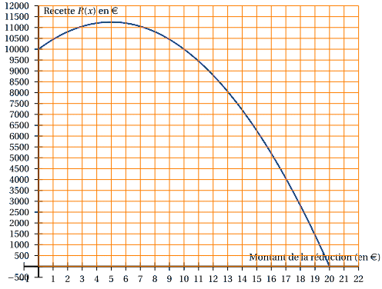
Par lecture graphique, répondre aux questions ci-dessous (on attend des valeurs approchées avec la précision permise par le graphique et on fera apparaître sur le graphique les tracés nécessaires à la lecture) :
1. Quelle est la recette pour une réduction de 2 € ?
2. Quel est le montant de la réduction pour une recette de 4 050 € ? Quel est alors le prix d'une place ?
3. Quelle est l'image de 8 par la fonction ? Interpréter ce résultat pour le problème.
4. Quelle est la recette maximale ? Quel est alors le prix de la place ?

Partie 3
Dans cette question, toute trace de recherche, même incomplète, sera prise en compte dans l'évaluation.
La salle de spectacle a la forme ci-dessous:
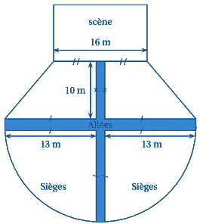
Les sièges sont disposés dans quatre zones : deux quarts de disques et deux trapèzes, séparées par des allées ayant une largeur de 2 m.
On peut placer en moyenne 1,8 sièges par m² dans la zone des sièges.
Calculer le nombre de places disponibles dans ce théâtre.

